 | Дослідження роботи залізобетонного покриття доріг та аеродромів сільськогосподарського призначення

Призначення та сфера застосування. Будівництво.
Основні характеристики, суть розробки. Робота полягала у зниженні вартості покрить доріг та аеродромів виходячи з врахування низької інтенсивності експлуатації покриття. Таке можливе завдяки використанню шестигранних залізобетонних плит, які виготовляються зі шлакопортландцементу. Плити мають форму правильного шестикутника, зі стороною 1,54м і завтовшки 10 см. Вони укладаються на основу з піску, завтовшки 10 см, обробленого цементом (рис.1).
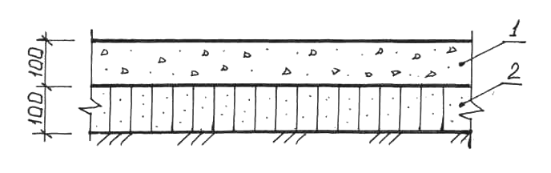  Рис. 1. Конструкція збірного покриття з шестигранних плит,  де:  1 - збірне покриття з шестигранних плит;  2 – пісок, оброблений цементом. | 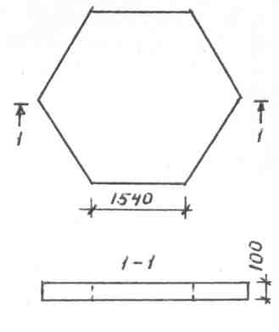  Рис. 2. – Параметри шестигранної плити покриття доріг та аеродромів сільськогосподарського призначення

Порівняння зі світовими аналогами, основні переваги розробки.
Економічний ефект від використання шестигранних залізобетонних плит для влаштування збірних покриттів сільськогосподарських доріг і аеродромів обчислювався шляхом порівняння запропонованої конструкції покриття з плит з певним існуючим рівнем - еталоном за відомою методикою. Як еталон було прийнято монолітне покриття товщиною 9 см з бетону класу С25/30, виконаного на основі звичайного портландцементу, і покладеного на щебеневу основу. Це покриття еквівалентно за міцністю збірному покриттю з шестигранних плит товщиною 10 см, виконаних з бетону класу С25/30 на шлакопортландцементному в'яжучому.
Стан охорони інтелектуальної власності. Патент на корисну модель № 121504 від 11.12.2017 р.
Затребуваність ринку. У 2019 році буде впроваджена як науково-технічна розробка
Стан готовості розробки. Впровадження у виробництво залізобетонного покриття доріг та аеродромів сільськогосподарського призначення виходячи із застосування відповідних нових матеріалів і нових методів розрахунку.
Координати для зв’язку: 73006, м. Херсон, ДВНЗ «Херсонський державний аграрний університет», (0552) 41-75-92, e-mail: simonova_ok@ukr.net

Research of work of reinforced concrete pavement of roads and airfields of agricultural purpose

Purpose and scope. Building and construction.
The main characteristics, the essence of the development. The work was to reduce the cost of pavement of roads and airfields based on the low intensity of pavement operation. This is possible due to the use of hexagonal reinforced concrete slabs made from slag-portland cement. The slabs are in the form of a regular hexagon, with a side of 1.54 m and a thickness of 10 cm. They are laid on the sand basis of 10 cm thick. Sand is treated with cement (Fig. 1).

Fiig. 1. The construction of a combined  pavement of hexagonal slabs,  where:  1 - combined pavement of hexagonal slabs;  2 – sand treated with cement. | Fig. 2. – Parameters of hexagonal slab of pavement of roads and airfields of agricultural purpose

Comparison with world analogues, the main advantages of the development.
The economic effect of using hexagonal reinforced concrete slabs for the installation of the combined pavements of agricultural roads and airfields was calculated by comparing the proposed design of the slab pavement with a certain existing standard – a standard according to the known methodology. A monolithic pavement of 9 cm thick of a C 25 / 30 class concrete made on the basis of ordinary Portland cement, and laid on a macadam foundation is accepted as a standard. This pavement is equivalent to the strength of a combined pavement of hexagonal slabs of 10 cm thick, made of concrete of C25 / 30 class on slag-Portland cement binder.
Intellectual property protection status. Utility patent No 121504 dated December 11, 2017.
Market demand. In 2019, this invention will be implemented as a scientific and technical development.
State of completion of development. Implementation of reinforced concrete pavement of roads and airfields of agricultural destination in production, based on the use of appropriate new materials and new methods of calculation.
Contact information: 73006, Kherson, Ukraine, State higher educational institution «Kherson State Agrarian University», (0552) 41-75-92, e-mail: simonova_ok@ukr.net

